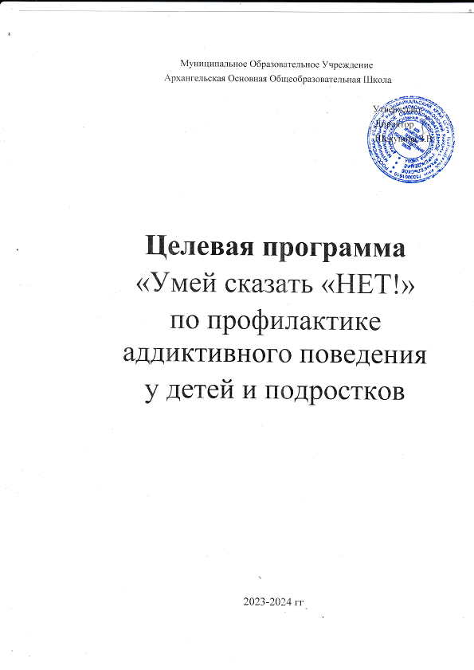

**Введение**

Целевая программа, по профилактике аддиктивного поведения у несовершеннолетних разработана на основании Федерального закона № 120 «Об основах системы профилактики безнадзорности, правонарушений несовершеннолетних», Конвенции  ООН о правах ребенка, действующего законодательства Российской Федерации, Гражданского кодекса Российской Федерации, Уголовного кодекса РФ  «Ответственность за преступления против  здоровья населения и общественной нравственности (ст. 228-234) и вовлечение несовершеннолетних в немедицинское употребление  средств, влекущих к одурманиванию»  (ст. 210 -224), Федерального закона № 3 «О наркотических средствах и психотропных  веществах» в соответствии с Концепцией государственной программы развития образования в РС (Я) на 2007-2012гг., Межведомственной программы развития воспитания детей и молодежи РС (Я) на 2009-2012гг.

**Аддиктивное поведение** — одна из форм отклоняющегося, девиантного, поведения с формированием стремления к уходу от реальности путем изменения психического состояния искусственным образом: при помощи приема каких-либо веществ (алкоголя, наркотиков, транквилизаторов...) либо осуществления какого-либо вида деятельности, активности (азартные игры, коллекционирование, трудоголизм...). 

Лучшая методика борьбы с употреблением ПАВ и девиантным поведением - профилактика.

Можно преподносить множество сведений о том, как следует относиться к своему здоровью, но лишь активная личностная позиция самого человека сделает его таковым. Поэтому профилактическая работа предполагает, в первую очередь, воспитание и обучение, основанное на полноценном развитии ребенка как личности, как субъекта деятельности и как индивидуальности.

«Профилактика – это активный поступательный процесс создания условий и формирования личностных качеств, способствующих  развитию личности, ориентированной на здоровый образ жизни». («Толковый словарь русского языка», Ожегов).

В зависимости от целевой группы, на которую ориентирована профилактическая работа, профилактика различается на три вида.

*Первичная профилактика* - комплекс социальных, образовательных и медико-психологических мероприятий, предупреждающих приобщение к употреблению ПАВ;

*Вторичная профилактика* – комплекс социальных, образовательных и медико-психологических мероприятий, предупреждающих формирование болезни и осложнений, связанных с употреблением ПАВ у «эпизодических» потребителей, не обнаруживших признаков болезни.

*Третичная профилактика, или реабилитация* – комплекс социальных, образовательных и медико-психологических мероприятий, направленных на предотвращение срывов и рецидивов заболевания. То есть проведение таких мероприятий, которые будут способствовать восстановлению личностного и социального статуса больного (наркоманией, токсикоманией и алкоголизмом) и возвращению его в семью, в образовательное учреждение, в трудовой коллектив, к общественно-полезной деятельности.

Школьные исследования показали, что нам необходимо применять первичную и вторичную профилактику. Первичная профилактика должна быть направлена на всех учащихся школы. Вторичная - на курящих учащихся, если таковые будут.

Для того чтобы работа по сохранению и укреплению состояния здоровья учащихся дала положительные результаты, необходимо объединение усилий педагогов, врачей, психологов, родителей и учеников. Актуальной для коллектива стала систематизация деятельности по осуществлению  профилактики злоупотребления психоактивными веществами.

**Цель и задачи программы**

**Цель программы  -**формирование целостной системы воспитания и образования детей и подростков в современных  условиях, направленной на развитие у несовершеннолетних антинаркогенных установок, как внутриличностных  регуляционных механизмов, обеспечивающих  реализацию поведения в рамках здорового  и безопасного образа жизни.

**Задачи:**

*-* Создание условий, препятствующих возникновению и распространению вредных привычек.

*-* Пропаганда здорового образа жизни.

*-* Выявление трудностей и проблем, конфликтных ситуаций, отклонений в поведении и оказание своевременной социальной помощи и поддержки несовершеннолетним.

*-* Развитие у подростков навыков конструктивного поведения, способствующих их адаптации, социальной интеграции, психическому и физическому здоровью.

*-* Формирование воспитывающих гуманистических, нравственно и физически здоровых отношений в семье, помощь в повышении педагогической культуры родителей.

**НАПРАВЛЕНИЯ РАБОТЫ**.

В соответствии с вышесказанным, можно выделить четыре основных направления работы школы по профилактике наркомании:

**1**) Работа с детьми:

* общая воспитательная педагогическая работа с детьми;
* работа с детьми “группы риска”;

**2)** Работа с педагогическим составом:

* подготовка учителей к ведению профилактической работы;
* организационно-методическая работа.

**3**) Работа с родителями:

* информирование и консультирование родителей;
* работа с социально-опасными семьями.

**4)**Работа с различными организациями, ответственными за осуществление профилактики употребления ПАВ.

**Условия реализации программы – этапы:**

**Первый этап: диагностирующий.**

Время проведения: сентябрь – октябрь.

Цель: изучение существующих в детской и подростковой среде тенденций употребления ПАВ.

Задачи:

1. Определить степень информированности детейи подростков по проблеме.
2. Выделить факторы, влияющие па формирование позитивного отношения к употреблению ПАВ.
3. Сделать выводы о степени вовлеченности подростков в проблему и выделить основные целевые группы для дальнейшей работы.
4. Выявление детей “группы риска”.

**Методы:**

- Изучение материалов общероссийских, областных и районных социологических исследований с целью получения информации о состоянии проблемы в целом.

- Опрос и анкетирование (анонимное) с целью изучения состояния проблемы в конкретном образовательном учреждении при работе с определенной группой детей.

**Значение этапа**: анализ результатов анкетирования (наосновании предлагаемой анкеты) позволяет сделать выводы о степени вовлеченности учащихся в проблему и выделить три целевые группы:

* подростки, имеющие опыт употребления ПАВ;
* подростки, для которых характерно позитивное отношение к употреблению ПАВ;
* подростки, имеющие четко сформированное негативное отношение к употреблению ПАВ.

**Второй этап: организационно-практический.**

Время проведения: ноябрь – март

Цель: реализация антинаркотической работы в образовательном учреждении.

Задачи:

1. Предоставить детям объективную, соответствующую возрасту информацию о табаке, алкоголе, наркотиках.
2. Способствовать увеличению знаний учащихся путем обсуждения проблем, связанных с употреблением ПАВ.
3. Лучше понимать собственные проблемы и критически относиться к поведению в обществе; способствовать стремлению детей понимать окружающих и анализировать свои отношения с ними.
4. Создать условия для формирования у детей культуры выбора, научить их принимать ответственные решения.
5. Обеспечить взаимодействие школы с семьей и внешкольными организациями.

**Методы работы:**

Информационный;

Метод поведенческих навыков (анализ и проигрывание конкретных жизненных ситуаций).

Конструктивно-позитивный метод (организация тренингов, направленных на повышение психологической устойчивости).

**Формы работы:**

* лекция;
* беседа;
* семинар;
* конференция;
* мини-спектакль;
* психотерапевтические занятия;
* тренинг;
* ролевая и деловая игра;
* мозговой штурм;
* круглый стол;
* дискуссия;
* конкурс творческих работ (конкурс рисунков, стенгазет, книжная выставка);
* социологический опрос;
* показ видеоматериалов с антинаркотическим содержанием.

Значение этапа:

Развитие у учащихся таких жизненных навыков, как, например, навыки принятия решения, общения, ответственного поведения, противостояния стрессам, сопротивления негативным социальным влияниям;

Формирование потребности в здоровом образе жизни, осознание ценности собственного здоровья и ответственности за него.

Выработка активной жизненной позиции, исключающей использование сигареты и алкоголя в качестве средства ухода от жизненных проблем.

**Третий этап - заключительный**.

Время проведения: апрель – май.

Цель: определение эффективности разработанной системы профилактики.

Задачи:

1. Выделить основные недостатки и достижения в проделанной работе.
2. Определить изменения личностной позиции учащихся в отношении употребления ПАВ.
3. Определить дальнейшее направление работы по предупреждению употребления ПАВ.

Методы:

1. Анализ отчетной документации.
2. Опрос, беседа.
3. Анонимное анкетирование.

Значение этапа:

* позволяет обобщить и систематизировать информацию, накопленную в процессе проведения работы;
* сделать выводы об эффективности предлагаемой системы профилактики;
* на основании выделенных тенденций и закономерностей осуществить планирование дальнейшей работы по профилактике ЗОЖ.
* выработка активной жизненной позиции, исключающей использование сигарет и алкоголя в качестве средства ухода от жизненных проблем.

**Приемы коррекционно-воспитательного воздействия**

1. Снижение требований к участнику взаимодействия до достижения социальной и психологической адаптации
2. Вовлечение в коллективные виды деятельности, стимулирование развития творческого потенциала и самовыражения
3. Организация ситуаций, в которых ребенок может достичь успеха, использование всех мер поощрения
4. Демонстрация и разъяснение позитивных образцов поведения (личный пример, художественная литература, периодика, библиография, встреча с интересными людьми)

**Ожидаемые конечные результаты программы:**

1. Осуществление индивидуального подхода различных программ, служб, центров для каждого конкретного ученика с условием максимально эффективного воздействия.
2. Уменьшение числа учащихся "группы риска".
3. Самоопределение и самореализация учащихся через участие в воспитательных мероприятиях.